Анализ
результатов проведения всероссийских проверочных работ в 4-х классах
МКОУ «СОШ №3 ст. Зеленчукской им. В.В. Бреславцева» в 2019г.

ВВЕДЕНИЕ
ВПР – это стандартизированный инструмент ОКО на уровне общеобразовательных организаций и достаточно новый проект для системы российского образования, является внешней оценочной процедурой, которая позволяет осуществить мониторинг результатов введения ФГОС и служит развитию единого образовательного пространства в Российской федерации.

Цель анализа

Диагностика достижения предметных и метапредметных результатов, в том числе уровня сформированности универсальных учебных действий (УУД) и овладения межпредметными понятиями.

Задачи анализа

- оценка индивидуальных учебных достижений обучающихся в соответствии с требованиями;

- информирование всех участников образовательных отношений о состоянии качества образования;

- использование результатов оценочных процедур для повышения качества образования, в том числе повышения квалификации педагогических работников;

- формирование среди участников образовательных отношений устойчивых ориентиров на методы и инструменты объективной оценки образовательных результатов обучающихся.

Нормативное обеспечение процедур оценки и контроля качества образования на муниципальном уровне:

Приказ МОиН РФ от 29.01.2019 г №84 «О проведении мониторинга качества образования»
Приказа МОиН КЧР от 15.03.2019г №214/1 «О проведении Федеральных оценочных процедур в общеобразовательных организациях КЧР в 2019 году»
Приказа Управления образования администрации Зеленчукского муниципального района от 27 марта 2019 г. № 43 «О проведении Всероссийских проверочных работ в общеобразовательных организациях Зеленчукского муниципального района в 2018-2019 учебном году»
ВПР по предметам проводятся в целях осуществления мониторинга системы образования, в том числе мониторинга уровня подготовки обучающихся в соответствии с федеральными государственными образовательными стандартами , федеральным компонентом государственного стандарта общего образования; совершенствования преподавания предметов и повышения качества образования в образовательных организациях.

- АНАЛИЗ РЕЗУЛЬТАТОВ ВПР ПО РУССКОМУ ЯЗЫКУ

  - Структура и содержание ВПР
Содержание и структура ВПР по русскому языку дали возможность достаточно полно проверить комплекс умений по русскому языку и грамотности чтения: опознавательные, классификационные, орфографические и пунктационные умения, блок умений, связанных с чтением как видом речевой деятельности и адекватном понимании прочитанного.
По результатам выполнения заданий ВПР оценивалась сформированность умений по
основным содержательным линиям предмета «Русский язык»: «Фонетика. Графика»,
«Лексика», «Состав слова», «Морфология», «Синтаксис», «Орфография», «Пунктуация».
В системе оценки выполнения ВПР определён базовый уровень достижений, который принят за точку отсчета при определении других уровней обучающихся: выше базового (повышенный и высокий) и ниже базового (пониженный и недостаточный).

1.2. Анализ выполнения заданий ВПР
4 класс. Дата проведения 15 и 17 апреля 2019 года.

Качество выполнения ВПР (4 класс)

ВПР по русскому языку выполняли 38 четвероклассников.
Успеваемость по русскому языку в районе составила 86%; качество знаний – 50%.

Общая гистограмма отметок
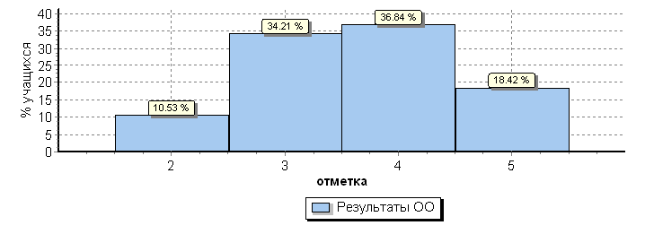
Распределение отметок по вариантам
 | Отметка
Вариант | 2 | 3 | 4 | 5 | Кол-во уч.
1 | 2 | 7 | 5 | 4 | 18
2 | 2 | 6 | 9 | 3 | 20
Комплект | 4 | 13 | 14 | 7 | 38
Гистограмма соответствия отметок за выполненную работу и отметок по журналу
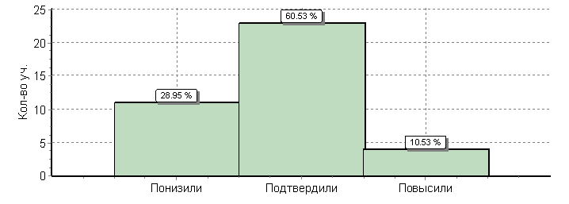
 |  |  |  |  |  |  | Кол-во уч. | %
Понизили ( Отм.<Отм.по журналу) |  |  |  |  |  |  | 11 | 29
Подтвердили(Отм.=Отм.по журналу) |  |  |  |  |  |  | 23 | 61
Повысили (Отм.>Отм.по журналу) |  |  |  |  |  |  | 4 | 11
Всего*: |  |  |  |  |  |  | 38 | 100

Анализ результатов выполнения ВПР позволил выделить несколько недостатков в подготовке выпускников начальной школы по русскому языку.
В содержательной линии «Система языка» недостаточно высокий процент выполнения зафиксирован по заданиям базового и повышенного уровня сложности, направленных на оценку следующих планируемых результатов:
- умение давать характеристику (указывать грамматические признаки) имени прилагательного, глагола;
- умение проводить морфемный разбора слова;
В содержательной линии «Орфография» недостаточно высокий процент выполнения зафиксирован по заданиям базового уровня сложности, направленных на оценку следующих планируемых результатов:
- умение самостоятельно подбирать слова на изученные орфограммы;
В содержательной линии «Развитие речи» недостаточно высокий процент выполнения зафиксирован по заданиям базового и повышенного уровня сложности, направленных на оценку следующих планируемых результатов:
- умение определять основную мысль текста ;
- умение составлять план текста ;
- анализировать текст, использовать информацию для практического применения;
Следует включить в работу некоторые пункты:
- отбирать тексты разных стилей, родов и жанров
- продумать работу с различными источниками информации.
- обратить внимание на работу с информационными и найчными текстами.
- методика работы с текстом должна быть дополнена его маркировкой, работой со структурными частями текста, сопоставлением информации текста с информацией другого текста, иллюстрацией, репродукцией картины.
- формировать умения находить, обрабатывать и оценивать информацию текста.
- организовать работу по формированию умения извлекать информацию из текстов для различных целей.
- продолжить работу над классификацией слов по составу.
- выстроить работу на уроках развития речи по составлению и записи текстов, направленных на знание норм речевого этикета с учетом орфографических и пунктуационных правил русского языка.
- продумать перечень творческих домашних заданий.
- работать над определением главной мысли текста

1.АНАЛИЗ РЕЗУЛЬТАТОВ ВПР ПО МАТЕМАТИКЕ
  - Структура и содержание ВПР
Работа содержит 12 заданий. В заданиях 1, 2, 4, 5 (пункт 1), 6 (пункты 1 и 2), 7, 9 (пункты 1 и 2) необходимо записать только ответ. В заданиях 5 (пункт 2) и 11 нужно изобразить требуемые элементы рисунка. В задании 10 необходимо заполнить схему. В заданиях 3, 8, 12 требуется записать решение и ответ.
1.2. Анализ выполнения заданий ВПР
Дата проведения 23 апреля 2019 года.
Итого ВПР по математике:
Всего обучающ. | Участ. | «5» четв. | «5» ВПР | «4» четв | «4» ВПР | «3» четв | «3» ВПР | «2» четв | «2» ВПР | Качество  (ВПР) | Не справились (ВПР)
40 | 38 | 5 | 8 | 20 | 15 | 13 | 13 | 0 | 2 | 60% | 5%

Общая гистограмма отметок
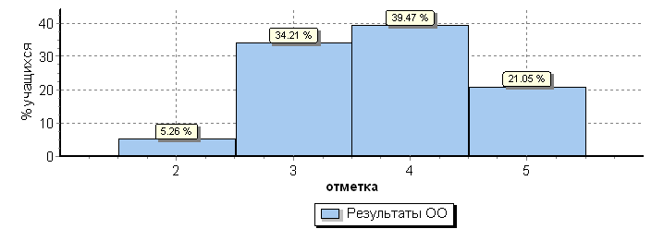
Распределение отметок по вариантам
 | Отметка
Вариант | 2 | 3 | 4 | 5 | Кол-во уч.
1 | 1 | 6 | 6 | 6 | 19
2 | 1 | 7 | 9 | 2 | 19
Комплект | 2 | 13 | 15 | 8 | 38

Достижение планируемых результатов в соответствии с ПООП НОО и ФГОС
№ | Блоки ПООП НОО |  |  |  |  | Макс  балл | По ОО | Средний % выполнения |  | 1
 | выпускник научится / | получит возможность научиться
 | или проверяемые требования (умения) в соответствии с ФГОС |  |  |  |  |  |  | По региону | По России
 |  |  |  |  |  |  | 38 уч. | 5647 уч. | 1548189 уч.
1 | Умение выполнять арифметические действия с числами и числовыми выражениями. Выполнять устно сложение, вычитание, умножение и деление однозначных, двузначных и трехзначных чисел в случаях, сводимых к действиям в пределах 100 (в том числе с нулем и числом 1). |  |  |  |  | 1 | 87 | 92 | 95
2 | Умение выполнять арифметические действия с числами и числовыми выражениями. Вычислять значение числового выражения (содержащего 2–3 арифметических действия, со скобками и без скобок). |  |  |  |  | 1 | 66 | 83 | 87
3 | Использование начальных математических знаний для описания и объяснения окружающих предметов, процессов, явлений, для оценки количественных и пространственных отношений предметов, процессов, явлений. Решать арифметическим способом (в 1–2 действия) учебные задачи и задачи, связанные с повседневной жизнью. |  |  |  |  | 2 | 80 | 76 | 87
4 | Использование начальных математических знаний для описания и объяснения окружающих предметов, процессов, явлений, для оценки количественных и пространственных отношений предметов, процессов, явлений. Читать, записывать и сравнивать величины (массу, время, длину, площадь, скорость), используя основные единицы измерения величин и соотношения между ними (килограмм – грамм; час – минута, минута – секунда; километр – метр, метр – дециметр, дециметр – сантиметр, метр – сантиметр, сантиметр – миллиметр); выделять неизвестный компонент арифметического действия и находить его значение; решать арифметическим способом (в 1–2 действия) учебные задачи и задачи, связанные с повседневной жизнью. |  |  |  |  | 1 | 71 | 63 | 67
5(1) | Умение исследовать, распознавать геометрические фигуры. Вычислять периметр треугольника, прямоугольника и квадрата, площадь прямоугольника и квадрата. |  |  |  |  | 1 | 58 | 69 | 73
5(2) | Умение изображать геометрические фигуры. Выполнять построение геометрических фигур с заданными измерениями (отрезок, квадрат, прямоугольник) с помощью линейки, угольника. |  |  |  |  | 1 | 42 | 55 | 60
6(1) | Умение работать с таблицами, схемами, графиками диаграммами. Читать несложные готовые таблицы. |  |  |  |  | 1 | 89 | 87 | 93
6(2) | Умение работать с таблицами, схемами, графиками диаграммами, анализировать и интерпретировать данные. |  |  |  |  | 1 | 97 | 80 | 88
 | Сравнивать и обобщать информацию, представленную в строках и столбцах несложных таблиц и диаграмм.
7 | Умение выполнять арифметические действия с числами и числовыми выражениями. Выполнять письменно действия с многозначными числами (сложение, вычитание, умножение и деление на однозначное, двузначное числа в пределах 10 000) с использованием таблиц сложения и умножения чисел, алгоритмов письменных арифметических действий (в том числе деления с остатком). |  |  |  |  | 1 | 53 | 66 | 71
8 | Умение решать текстовые задачи. Читать, записывать и сравнивать величины (массу, время, длину, площадь, скорость), используя основные единицы измерения величин и соотношения между ними (килограмм – грамм; час – минута, минута – секунда; километр – метр, метр – дециметр, дециметр – сантиметр, метр – сантиметр, сантиметр – миллиметр); |  |  |  |  | 2 | 13 | 41 | 49
 | решать задачи в 3–4 действия
9(1) | Овладение основами логического и алгоритмического мышления. Интерпретировать информацию, полученную при проведении несложных исследований (объяснять, сравнивать и обобщать данные, делать выводы и прогнозы). |  |  |  |  | 1 | 29 | 51 | 56
9(2) | Интерпретировать информацию, полученную при проведении несложных исследований (объяснять, сравнивать и обобщать данные, делать выводы и прогнозы). |  |  |  |  | 1 | 32 | 41 | 45
10 | Овладение основами логического и алгоритмического мышления |  |  |  |  | 2 | 72 | 34 | 46
 | Собирать, представлять, интерпретировать информацию
11 | Овладение основами пространственного воображения. Описывать взаимное расположение предметов в пространстве и на плоскости. |  |  |  |  | 2 | 68 | 66 | 74
12 | Овладение основами логического и алгоритмического мышления. |  |  |  |  | 2 | 16 | 17 | 20
 | Решать задачи в 3–4 действия.
Гистограмма соответствия отметок за выполненную работу и отметок по журналу
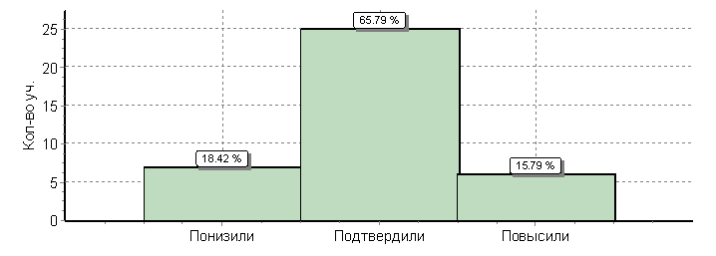
 |  |  | Кол-во уч. | %
Понизили ( Отм.<Отм.по журналу) |  |  | 7 | 18
Подтвердили(Отм.=Отм.по журналу) |  |  | 25 | 66
Повысили (Отм.>Отм.по журналу) |  |  | 6 | 16
Всего*: |  |  | 38 | 100

Анализ результатов выполнения ВПР позволил выделить несколько недостатков в подготовке выпускников начальной школы по математике.
- Неумение выполнять построение геометрических фигур с заданными измерениями
- Неумение приводить решение задачи к заданному вопросу
- Недостаточно развиты основы пространственного воображения
- Сложность в установке зависимости между величинами, представленными в задаче, планировании хода решения задачи, выбора и объяснения выбора действий
- Слабо развиты основы логического и алгоритмического мышления
Следует включить в работу некоторые пункты:
- Взять на особый контроль формирование умений решать задачи, связанные со сравнением величин
- Отрабатывать вычислительные навыки в заданиях на уроках и дома в игровой форме ,при участии в онлайн олимпиадах.
- Обратить особое внимание на формирование по решению задач с основами логического и алгоритмического мышления.
- Включить в планирование внеурочной деятельности задачи на развитие логического и алгоритмического мышления, сравнение величин, задачи связанные с бытовыми жизненными ситуациями.

1.АНАЛИЗ РЕЗУЛЬТАТОВ ВПР ПО ОКРУЖАЮЩЕМУ МИРУ
  - Структура и содержание ВПР

Вариант проверочной работы состоит из двух частей, которые различаются по содержанию и количеству заданий.
Часть 1 содержит 6 заданий: 2 задания, предполагающие выделение определенных элементов на приведенных изображениях; 3 задания с кратким ответом (в виде набора цифр, слова или сочетания слов) и 1 задание с развернутым ответом.
Часть 2 содержит 4 задания с развернутым ответом.
1.2. Анализ выполнения заданий ВПР
Дата проведения: 24 апреля 2019 года.
Итоги ВПР покружающему миру:
Всего обучающ. | Участ. | «5» четв. | «5» ВПР | «4» четв | «4» ВПР | «3» четв | «3» ВПР | «2» четв | «2» ВПР | Качество  (ВПР) | Не справились (ВПР)
40 | 38 | 12 | 3 | 13 | 23 | 13 | 11 | 0 | 1 | 68% | 3%
Достижение планируемых результатов в соответствии с ПООП НОО и ФГОС
№ |  | Блоки ПООП НОО |  | Макс  балл | По ОО | Средний % выполнения |  | 1
 |  | выпускник научится / | получит возможность научиться
 |  | или проверяемые требования (умения) в соответствии с ФГОС |  |  |  | По региону | По России
 |  |  |  |  | 38 уч. | 5646 уч. | 1538335 уч.
1 |  | Овладение начальными сведениями о сущности и особенностях объектов, процессов и явлений действительности (природных, социальных, культурных, технических и др.); использование различных способов анализа, передачи информации в соответствии с познавательными задачами; в том числе умение анализировать изображения. Узнавать изученные объекты и явления живой и неживой природы; использовать знаково­символические средства для решения задач. |  | 2 | 93 | 87 | 93
2 |  | Использование различных способов анализа, организации, передачи и интерпретации информации в соответствии с познавательными задачами; освоение доступных способов изучения природы. Использовать знаково­символические средства для решения задач; понимать информацию, представленную разными способами: словесно, в виде таблицы, схемы. |  | 2 | 79 | 69 | 75
3(1) |  | Овладение начальными сведениями о сущности и особенностях объектов, процессов и явлений действительности (природных, социальных, культурных, технических и др.); |  | 2 | 39 | 63 | 65
3(2) |  | овладение логическими действиями анализа, синтеза, обобщения, классификации по родовидовым признакам. Использовать готовые модели (глобус, карту, план) |  | 1 | 71 | 85 | 89
3(3) |  | для объяснения явлений или описания свойств объектов; обнаруживать простейшие взаимосвязи между живой и неживой природой, взаимосвязи в живой природе. |  | 3 | 46 | 55 | 60
4 |  | Овладение начальными сведениями о сущности и особенностях объектов, процессов и явлений действительности; умение анализировать изображения.узнавать изученные объекты и явления живой и неживой природы; использовать знаково­символические средства, в том числе модели, для решения задач. |  | 2 | 62 | 76 | 78
5 |  | Освоение элементарных норм здоровьесберегающего поведения в природной и социальной среде. Понимать необходимость здорового образа жизни, соблюдения правил безопасного поведения; использовать знания о строении и функционировании организма человека для сохранения и укрепления своего здоровья. |  | 1 | 79 | 84 | 88
6(1) |  | Освоение доступных способов изучения природы (наблюдение, измерение, опыт); овладение логическими действиями сравнения, анализа, синтеза, установления аналогий и причинно- следственных связей, построения рассуждений; осознанно строить речевое высказывание |  | 1 | 71 | 76 | 78
6(2) |  | в соответствии с задачами коммуникации. Вычленять содержащиеся в тексте основные события; сравнивать между собой объекты, описанные в тексте, выделяя 2-3 существенных признака; |  | 1 | 39 | 45 | 48
6(3) |  | проводить несложные наблюдения в окружающей среде и ставить опыты, используя простейшее лабораторное оборудование; |  | 2 | 36 | 31 | 37
 |  | создавать и преобразовывать модели и схемы для решения задач.
7(1) |  | Освоение элементарных правил нравственного поведения в мире природы и людей; использование знаково-символических средств представления информации для создания моделей изучаемых объектов и процессов; осознанно строить речевое высказывание в соответствии с задачами коммуникации. |  | 1 | 53 | 72 | 74
7(2) |  | Использовать знаково­символические средства, в том числе модели, для решения задач/ |  | 2 | 61 | 63 | 69
 |  | выполнять правила безопасного поведения в доме, на улице, природной среде
8 |  | Овладение начальными сведениями о сущности и особенностях объектов, процессов и явлений действительности (социальных); осознанно строить речевое высказывание в соответствии с задачами коммуникации. Оценивать характер взаимоотношений людей в различных социальных группах. |  | 3 | 66 | 58 | 66
9(1) |  | Сформированность уважительного отношения к России, своей семье, культуре нашей страны, её современной жизни; готовность излагать свое мнение и аргументировать свою точку зрения; осознанно строить речевое высказывание в соответствии с задачами коммуникации. |  | 1 | 84 | 84 | 90
9(2) |  | [Будут сформированы] основы гражданской идентичности, своей этнической принадлежности в форме осознания «Я» как члена семьи, представителя народа, гражданина России; |  | 1 | 79 | 80 | 85
9(3) |  | осознавать свою неразрывную связь с окружающими социальными группами. |  | 1 | 68 | 60 | 65
10(1) |  | Сформированность уважительного отношения к родному краю; осознанно строить речевое высказывание в соответствии с задачами коммуникации. |  | 2 | 84 | 79 | 83
10(2) |  | [Будут сформированы] основы гражданской идентичности, своей этнической принадлежности в форме осознания «Я» как члена семьи, представителя народа, гражданина России; описывать достопримечательности столицы и родного края. |  | 4 | 36 | 41 | 49
1 | Вычисляется как отношение (в %) суммы всех набранных баллов за задание всеми участниками к произведению количества участников на максимальный балл за задание

Гистограмма соответствия отметок за выполненную работу и отметок по журналу
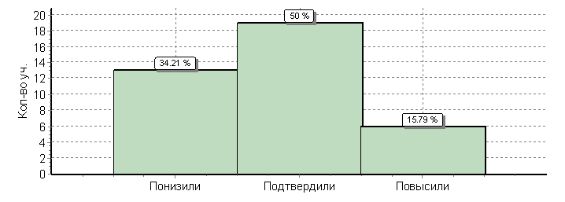
 | Кол-во уч. | %
Понизили ( Отм.<Отм.по журналу) | 13 | 34
Подтвердили(Отм.=Отм.по журналу) | 19 | 50
Повысили (Отм.>Отм.по журналу) | 6 | 16
Всего*: | 38 | 100

Общая гистограмма отметок
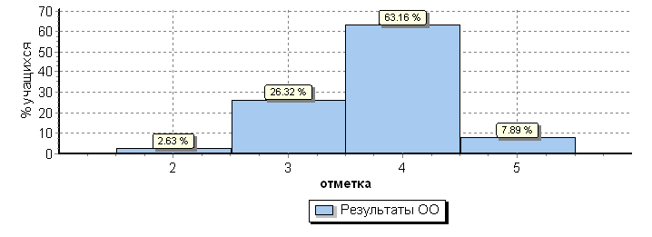
Распределение отметок по вариантам
 | Отметка
Вариант | 2 | 3 | 4 | 5 | Кол-во уч.
1 |  | 4 | 11 | 2 | 17
2 | 1 | 6 | 13 | 1 | 21
Комплект | 1 | 10 | 24 | 3 | 38
Наибольшие затруднения вызывали у обучающихся задания:
- освоение доступных способов изучения природы ( наблюдения, измерения, опыт); - овладение логическими действиями сравнения, анализа, синтеза, установления, аналогии и причинно – следственной связи, построения рассуждений;
- осознанно строить речевое высказывание в соответствии с задачами коммуникации, вычленять содержащиеся в тексте основные события;
- сравнивать между собой объекты , описанные в тексте, выделяя 2-3 существенных признака;
- проводить несложные наблюдения в окружающей среде и ставить опыты, используя простейшее лабораторное оборудование, создавать и преобразовывать модели и схемы для решения задач ( задание № 6);
- при составлении текста о друзьях ( объем до 5 предложений) обучающиеся неверно излагали свое мнение и оргументировали свою точку зрения, строили речевое высказывание.
Выводы
Наибольшую сложность вызвали задания на умение создавать и преобразовывать модели и схемы для решения задач при моделировании экспериментов, опытов, составление логического рассказа о пользе конкретной профессии для общества, работа с природными зонами, преобразование ответов в таблицу и схему. Не хватило времени некоторым ученикам на развернутый рассказ о достопримечательностях края.
Рекомендации
- Усилить внимание формированию следующих умений обучающихся: использовать различные способы анализа, организации, передачи и интерпретации информации в соответствии с познавательными задачами; освоение доступных способов изучения природы, использование знаково­символических средств для решения задач; понимать информацию, представленную разными способами: словесно, в виде таблицы, схемы.
- В системе использовать задания, предусматривающие проведение несложных наблюдений в окружающей среде и проведение опытов, используя простейшее лабораторное оборудование, а так же выполнение заданий, побуждающих создавать и преобразовывать модели и схемы опытов для решения поставленных задач.
- Четко спланировать в рабочих программах по учебным предметам формирование таких УУД как «Овладение начальными сведениями о сущности и особенностях объектов, процессов и явлений действительности (социальных); осознанно строить речевое высказывание в соответствии с задачами коммуникации. Оценивать характер взаимоотношений людей в различных социальных группах, осознавать «Я» как члена семьи, представителя народа, гражданина России, своей неразрывной связи с разнообразными окружающими социальными группами».
- Предусмотреть: проектную коллективную деятельность, направленную на формирование таких УУД как: оценивать характер взаимоотношений людей в различных социальных группах, раскрывать роль семьи в жизни человека, указывать достопримечательности региона, животный и растительный мир региона.
- Предусмотреть в рабочей программе по окружающему миру или во внеурочной деятельности заблаговременную подготовку к впр: проведение контрольных работ, тестов , близких к текстам ВПР, с целью определения направлений коррекционной работы с обучающимися по освоению программы по окружающему миру.
- Повторять знания о природных зонах,как самую сложную тему,которая изучается только в 1четверти,впр проводится в 4четверти.

